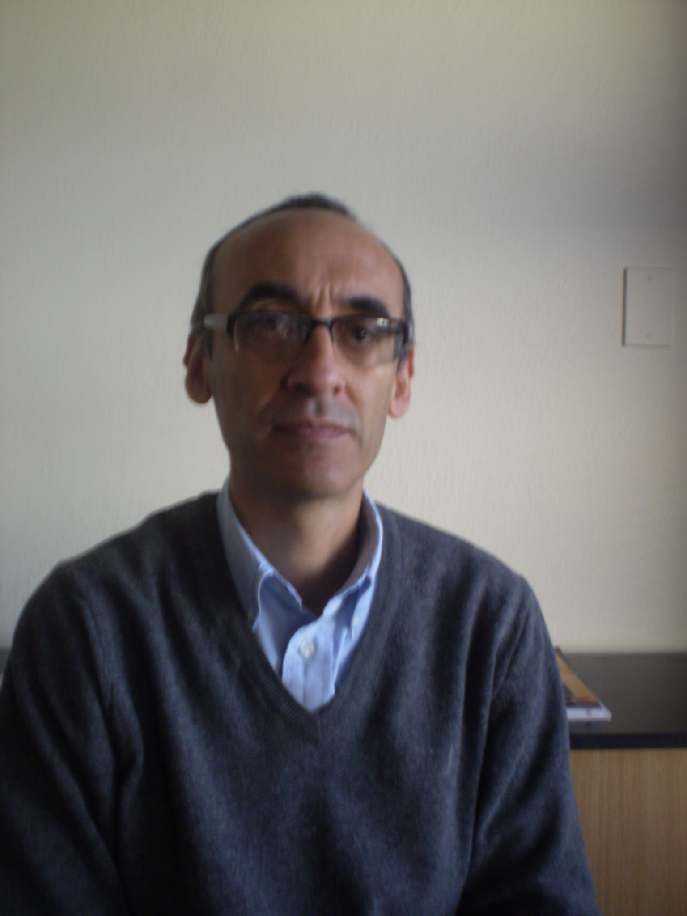

CURRICULUM VITAE
Arq. Eduardo MOLINA

CURRICULUM VITAE
Información personal | - Nombre: EDUARDO FERNANDO MOLINA  - Domicilio: BRASIL Nº 363 – Barrio NORTE  - Teléfono: 03547-425292 / 03547-15630192  - Ciudad: ALTA GRACIA  - Código Postal: 5186  - Provincia: CORDOBA  - E mail: estudio@inmobiliariafm.com.ar  - eduardofmolina@hotmail.com  - Estado civil: CASADO  - Nacionalidad: ARGENTINO  - Edad: 48  - Fecha de nacimiento: 28 de Octubre de 1963  - Lugar de nacimiento: ALTA GRACIA  - Familia: ESPOSA, CUATRO HIJOS.  - Socio y Past-Presidente de Rotary Club Alta Gracia
Educación , Títulos, Asociaciones Profesionales  Educación , Cursos,  Seminarios | - Instituto Industrial El Obraje Alta Gracia-Córdoba  MAESTRO MAYOR de OBRAS . Año 1982  - Universidad Nacional de Córdoba - Facultad de Arquitectura y Urbanismo.  ARQUITECTO . Año 1994  - Colegio de Arquitectos de la Provincia de Córdoba – Matricula Profesional A-5462  - Universidad Nacional de Córdoba – Facultad de Arquitectura, Urbanismo y Diseño – Escuela de Graduados –  Maestrando de la MAESTRIA en GESTION y DESARROLLO HABITACIONAL – Inicio: cohorte 2010 –  - Manejo de inglés, lectura. Actualmente cursando curso de conversación e interpretación.  - Herramientas informáticas: entorno Office de Windows, Autocad 2D, Minicad Apple, Project (en estudio).  - Centro de Ingenieros de Córdoba – Actualización “El Control de Calidad en la Construcción de la Obra Pública” 7 al 11 de Noviembre de 1983.  - Sociedad de Arquitectos de Córdoba – “La Arquitectura Cubana” por el Arq. Víctor H. Nicola – Mayo de 1985  - Facultad de Arquitectura de la U.C.C. - Instituto de Historia y Preservación del Patrimonio Monumental – “Transculturación de Ideología en la Arquitectura Latinoamericana” 3 al 5 de Julio de 1986.  - Colegio de Arquitectos de la Provincia de Córdoba – Regional 1 “Curso de Tasaciones” – Marzo de 1995  - Facultad de Arquitectura Urbanismo y Diseño de la U.N.C. y el Colegio de Arquitectos de la Provincia de Córdoba – Curso de Grado “Sistema de Producción de Vivienda para Sectores de Recursos Insuficientes” – 62 hs. Cátedra - 15 de Setiembre al 27 de Octubre de 1995  - Colegio de Arquitectos de la Provincia de Córdoba – “Segundo Curso de Actualización en Pericias y Tasaciones” – Evaluaciones Aprobadas – 35 hs. Cátedra - 25 de Octubre al 29 de Noviembre de 1996  - Instituto Argentino de Negociación y Arbitraje – Colegio de Arquitectos de la Provincia de Córdoba – Curso “Introductorio de Mediación” – 18 hs de extensión – Homologado por M.J.N. Res.261/97 – 17 y 18 de Octubre de 1997  - Museo Histórico Nacional Casa del Virrey Liniers de Alta Gracia – “Simposio Nacional Repensando los Museos II” 4 al 6 de Octubre de 2000.  - Centro Internacional Para la Conservación del Patrimonio –CICOP- “Pre Congreso Internacional de Rehabilitación del Patrimonio Arquitectónico Argentino y Edificación” Setiembre de 2005  - Colegio de Arquitectos de Córdoba – Curso “Patologías de las Construcciones” Arq Olga Knaibl – 18 hs. Cátedra – 29 y 30 de Junio 06 y 07 de Julio de 2001  - Seminario Taller “Los Nuevos Escenarios Culturales del Diseño. El cambiante marco productivo del hábitat humano” – Maestría Diseño Arquitectónico y Urbano. Arq César Naselli – Arq Fernando Diez - Set-Oct 2001  - Módulo Suelos y Fundaciones – Ing Roberto Terzariol – Maestría en Tecnología Arquitectónica – FAUyDI – UNC – Junio 2006  - CIAL 2010 – Congreso Internacional de Arquitectura Latinoamericana – Hábitat y Vivienda – CAPSF – Rosario – Octubre 2010  - Seminario Anteproyecto de Ley Nacional de Ordenamiento Territorial – SsPTIP y Facultad de Arquitectura de la UNR. Junio 2011
Experiencia laboral 1987 - 1992 | ESTUDIOS DE ARQUITECTURA: Años 1987 a 1992.  - Dibujante proyectista; coordinador de proyectos, abordando los siguientes temas: # Estudios de factibilidad de proyectos; # loteos, urbanizaciones, marco legal Municipal y Provincial, proyecto de las infraestructuras; # Proyecto de edificios usos varios (hoteles, locales comerciales, estaciones de combustibles duales, centro de convenciones, terminales de ómnibus, viviendas unifamiliares, edificio administrativo de oficinas). #Planes de vivienda IPV Cooperativas.  EMPRESAS CONSTRUCTORAS: Años 1990 a 1994.  - Sobrestante de obra, jefatura de obra, abordando los siguientes temas: # Estudios de costos; # Planificación de obras;# Estudio y desarrollo de licitaciones de obras privadas;# Contratación de sub-contratos.  EMPRESAS DE SERVICIO: Años 1994 a la actualidad.  - Asesor de Estudio Inmobiliario, abordando los siguientes temas: # Proyectos comerciales de inversión;# Estudio de factibilidad de inversiones inmobiliarias; #Urbanizaciones; # Tasación de bienes inmuebles urbanos y rurales. # Desarrollos inmobiliarios, en rubros: Educación, Comerciales, Habitacionales.
Referencias laborales 1987 - 1994  Referencias laborales asociado a Estudios | - BARSEGHIAN-FELIU S.R.L. Empresa Constructora: Sobrestante de obra Hosp. Nac. de Clínicas sala de Hemodiálisis y Anatomía Patológica. Comitente Dirección de Construcciones Universitarias de la U.N.C.  - Estudio de Arquitectura ALVAREZ-BENZ-LUCIANI-SOBRAL-SONEIRA A.-SONEIRA J.-ZANONI. # Integrante del grupo de trabajo para la ejecución de la documentación de licitaciones de planes de vivienda I.P.V. y concursos. #Integrante del grupo de trabajo para la ejecución de la documentación final del Primer premio del Concurso Nacional "100 viviendas Neuquén”. Comitente I.P.V. y U. del Gobierno de la Provincia de Neuquén.  - PASCHINI & DEPETRIS S.R.L. Empresa Constructora y Estudio de Arquitectura ALVAREZ-BENZ-LUCIANI-SOBRAL-SONEIRA A.-SONEIRA J.-ZANONI. # Integrante del grupo de trabajo para la ejecución de la documentación licitación "por proyecto y obra" de 3º y 4º etapa círculo cerrado, del I.P.V. del Gobierno de la Provincia de Córdoba 1990.  - FOURCADE – FOURCADE Estudio de Arquitectura. Colaborador proyectista de: # Desarrollo de documentación edificio Waquim Hnos. P.B. y 5 ptas. en altura. # Desarrollo " Hotel San Miguel Golf Club" hotel 4 estrellas en pueblo Los Molinos. # Viviendas unifamiliares varias.  - CANO – CARRANZA ACHAVAL Estudio de Arquitectura. Colaborador proyectista de la documentación de planes de vivienda: # Plan "112 viviendas Los Cerveceros" comitente: Cooperativa de Empleados Cerveceros de la Rio Segundo. # Licitaciones I.P.V. de la Provincia de Córdoba: 55 viviendas Las Palmas; 250 viviendas Los Gigantes; 124 viviendas Marcos Juárez y Las Lilas.  - FELIÚ & PIGNI – Empresa Constructora. Jefe de obra "Centro Comercial La Banca" obra de refuncionalización edificio del ex Banco de Italia. Comitente: Ninco S.A.  - RAÚL PIGNI y Asociados - Estudio de Arquitectura. Proyectista de plan de 780 viviendas "Parque del Golf" Córdoba. Comitente COVIARCOR-REGAM S.A. # Colaborador en Direcc. Técnica obra "532 viviendas cooperativa El Libertador".# Proyectista de Terminal de Servicio Diferencial de Minibus; edificios de departamentos en altura varios; refuncionalización del Ex Molino Centenario Córdoba; Jefe de obra 1º etapa 160 viviendas Libertad III.  - REGOLINI ARQUITECTOS Estudio de Arquitectura. Desarrollo documentación y presupuestos “Conjunto 28 viviendas individuales en Villa Belgrano Córdoba”. Año 1998  - FELIU & MOLINA Arquitectos Asociados – Proyecto Planta de Transmisión Canal Satelital – Comunicaciones S.A. Buenos Aires. Año 1997  - FELIU & MOLINA Arquitectos Asociados - PROYECTO Y EJECUCION Sala Blanca de Metrología, obra completa con provisión de materiales, Córdoba; Lockeed Martin Aircraft Argentina S.A. Año 1996
Antecedente laboral en Estudio propio 1994 - actualidad | - PROYECTO Y CONDUCCIÓN TÉCNICA Vivienda unifamiliar en dúplex. Comitente Flia. Sosa Rivara. Junio 1992  - PROYECTO Y DIRECCIÓN TÉCNICA Refuncionalización y ampliación Centro de Fisioterapia Integral en Villa María. Comitente: Dr. Daniel Nuñez y Asociados. Junio 1994  - PROYECTO Vivienda unifamiliar sup. cub. 400,00 m2. en predio de 80 has. con parquización. Comitente Dr. Raúl Pérez Contreras. Febrero 1995  - PROYECTO Y CONDUCCION TECNICA Vivienda Unifamiliar Miguel Sosa Rivara – Córdoba – Julio 1995  - PROYECTO E INFRAESTRUCTURAS, Plan 80 viviendas individuales, Colonia Caroya. Comitente Mab S.R.L. Empresa Constructora. Julio 1995  - PROYECTO, DIRECCION Y REPRESENTACION TÉCNICA Estación de carga de G.N.C. y minishoop Alta Gracia. Comitente ALT Héctor y otro. - Junio 1996  - PROYECTO, DIRECCION Y REPRESENTACION TÉCNICA Ampliación estación G.N.C. para combustibles líquidos, locales, taller, lavadero, gomería, en Alta Gracia. Comitente ALT Héctor y otro. Mayo 1997  - PROYECTO Y CONDUCC. TÉCNICA Ampliación Instituto Oxford, en Alta Gracia. Comitente Pfra. Guereschi de Liberali.  - PROYECTO Edificio de oficinas y locales comerciales, en altura. Estación de servicio dual. 1.800 m2. Comitente Alt-Gas Soc. de Hecho. Setiembre 1997  - PROYECTO E INFRAESTRUCTURAS Plan 100 viviendas Licitación 1/97 - Dirección de Vivienda de la Provincia. Empresa Constructora Copac S.R.L.  - PROYECTO E INFRAESTRUCTURAS Plan 100 viviendas Licitación 1/97 - Dirección de Vivienda de la Provincia. Empresa Constructora Ing. Gustavo Casali S.R.L.  - PROYECTO PROPUESTA URBANA Para la Remodelación de la Av. Belgrano de la ciudad de Alta Gracia. Trabajo en conjunto con Arquitectos Asociados, adjudicado por concurso, por la Municipalidad de Alta Gracia. Mayo 1998  - PROYECTO, DIRECCION Y REPRESENTACION TECNICA Ampliación edificio sindical del “Sindicato Regional de Luz y Fuerza delegación Alta Gracia”. Marzo/Octubre 1999  - PROYECTO REFUNCIONALIZACION Y AMPLIACION Oficinas de Productores de Seguros Generales Alta Gracia - Abril 1999  - PROYECTO, DIRECCION TECNICA, Vivienda Unifailiar Pinardi – Alta Gracia – Octubre 1999  - PROYECTO, CONDUCCION TECNICA, Local Centro de Estética – Alta Gracia – Mayo 2000  - PROYECTO AMPLIACION, Vivienda Denapoli 280 m2 – Alta Gracia – Julio 2000  - PROYECTO AMPLIACION, Vivienda Gutierrez 150 m2 – Alta Gracia – Setiembre 2000  - PROYECTO, CONDUCCION TECNICA Vivienda Mazzucco – 220 m2 – Alta Gracia – Enero 2001  - PROYECTO AMPLIACION Estudio Jurídico Perez Contreras – Alta Gracia - Junio 2001  - PROYECTO, CONDUCCION TECNICA Vivienda Rodriguez Rudellat - 185 m2 – Villa Los Aromos – Julio 2001  - PROYECTO AMPLIACION, Vivienda Elena Soaje Elías – 250 m2 Alta Gracia – Noviembre 2001  - PROYECTO, CONDUCCION TECNICA, Escuela Privada Asociación CIMA – Nivel inicial y Primario – Anizacate – Noviembre 2001  - PROYECTO, CONDUCCION TECNICA, Cochera Transporte Pesado Berta Motorsport S.R.L. 600 m2 – Alta Gracia – Junio 2002  - PROYECTO AMPLIACION Casa Anexa - Asociación Civil CIMA – 240 M2 – Anizacate – Agosto 2002  - PROYECTO, Jardín de Infantes – Asociación Civil CIMA – Mayo 2003  - PROYECTO, CONDUCCION TECNICA Vivienda casero Berta Motorsport S.R.L. – Alta Gracia – Julio 2003  - ANTEPROYECTO y PROYECTO EJECUTIVO Sala Acústica Oreste Berta S.A. – Alta Gracia – Julio 2003  - PROYECTO, CONDUCCIÓN TECNICA, Capilla para Congregación Hermanas Dominicas – Alta Gracia – 160 m2 – Mayo 2004  - PROYECTO, CONDUCCION TECNICA, Dormitorios Congregación Hermanas Dominicas – 200 m2 – Alta Gracia – Agosto 2004  - PROYECTO, DIRECCION TECNICA Edificio de locales, cocheras y departamentos – 5560 m2 –Verdol S.A.– Alta Gracia – Julio 2005  - ANTEPROYECTO de “Complejo especializado” de Hotel y Cabañas Norte de modalidad hotel categorizado 3 estrellas y modalidad cabañas categorizado 3 estrellas, en el marco de la Ordenanza Municipal nº 7501/06 de la ciudad de Alta Gracia – 1430 m2 – Molina Juan Antonio y Asociados - Setiembre 2006  - ANTEPROYECTO de “Complejo especializado” de Hotel y Cabañas Sur, de modalidad hotel categorizado 2 estrellas y modalidad cabañas categorizado 2 estrellas, en el marco de la Ordenanza Municipal nº 7501/06 de la ciudad de Alta Gracia – 950 m2 –Molina Juan Antonio y Asociados – Setiembre 2006  - PROYECTO, CONDUCCON TECNICA Estación de servicio dual GNC y combustible líquido – ALT Héctor – Alta Gracia – Enero 2007  - PROYECTO Edificio Libertador, Fideicomiso Renar SA- Alta Gracia – Julio 2007  - PROYECTO EJECUTIVO, DIRECCION TECNICA, Edificio Belgrano – Compañía Hotelera Serrana S.A. – Alta Gracia – Noviembre 2007/Julio 2009  - ANTEPROYECTO Archivo de Protocolos y Tribunal de Etica – Colegio de Escribanos de la Provincia de Córdoba – Córdoba – Marzo 2008  - PROYECTO Departamentos Del Boulevard- 280 m2 – Brian Berta – Alta Gracia – Julio 2009  - PROYECTO, CONDUCCION TECNICA Gomería Pirelli – 800 m2 – Molina Erneta S.R.L. – Alta Gracia – Julio 2009  - ESTUDIO FACTIBILIDAD Conjunto de Viviendas Agrupadas Alto Pellegrini – Verdol S.A. – Agosto 2009  - ANTEPROYECTO Viviendas Alto Pellegrini – 7600 m2 – Verdol S.A. – Marzo 2010  - ESTUDIO FACTIBILIDAD Y ANTEPROYECTO Complejo Comercial y Viviendas Agrupadas Alta Gracia – Héctor Campana – Octubre 2010.
Actividad Empresarial 1994 - 2008 | - MARZO de 1999 se constituye la Empresa Unipersonal “Eduardo Molina Construcciones” desarrollando obras proyectadas y contratadas. Inscripciones en Afip, Uocra, Ieric.  - Proyecto, Dirección y Representación Técnica, y obra completa con provisión de materiales para “Ampliación Sede Sindical”, SINDICATO REGIONAL DE LUZ Y FUERZA - ALTA GRACIA – Marzo/Octubre 1999  - Obra Vivienda Mazzucco, Alta Gracia – Diciembre 2000  - Obra Cielorraso e Instalaciones Refuncionalización Colonia José María Paz – 5000 m2 – Agencia Córdoba Turismo – Alta Gracia- Setiembre 2000  - Obra Desagues Pluviales en Predio Colonia José María Paz – Agencia Córdoba Turismo – Alta Gracia – Febrero 2001  - Obra Hormigón Armado Base Tanques - Agencia Córdoba Turismo – Alta Gracia – Junio 2001  - Obra Vivienda Rodriguez Rudellat – Villa Los Aromos – Julio 2001  - Obra Refuncionalización Administración Dolomita S.A. – Alta Gracia – Setiembre 2001  - Obra Escuela Rural - Asociación Civil CIMA-HERMANAS DOMINICAS - Anizacate - Diciembre 2001 a Marzo 2002  - Obra Cubierta de Techo Tejas estructura de madera Capilla San Pío X – Fundación San Pío X – Enero 2002  - Obra Cochera Berta Motorsport – Berta Motorsport S.R.L. – Alta Gracia- Junio 2002  - Obra Vivienda Casero - Berta Motorsport S.R.L. – Alta Gracia – Junio 2003  - Obra Cabina de Pintura – Berta Motorsport S.R.L. – Alta Gracia – Julio 2003  - Obra Sala Acústica Ensayo Motores Aviación – Oreste Berta S.A. – Alta Gracia – Julio 2003  - Obra Fundaciones y Hormigón Armado Planta 24 – Dolomita S.A. – Alta Gracia – Octubre 2003  - Obra Fundaciones, Pozos romanos, Hormigón Armado Bases Planta 23 y Silos – Dolomita S.A.–Alta Gracia – Noviembre 2003  - Obra Locales Comerciales Altos de Pellegrini – Elsa Perez Contreras – Alta Gracia – Diciembre 2003  - Obra Sala Rolo, chimeneas de aislación sonora en banco de pruebas – Oreste Berta S.A. – Alta Gracia – Enero 2004  - Obra Sala Chasis y Lavado – Berta Motorsport S.R.L. – Alta Gracia – Enero 2004  - Obra Capilla / Dormitorios – Asociación Civil CIMA – Anizacate – Agosto 2004  - Obra Planta Feldespatos – Feldespatos Córdoba S.A. – Alta Gracia – Julio 2005

